Células de VHF e UHF em Portugal continental

CELULAS  VHF | TOM | Ex. - CANAIS RPT´S | Canais RPT`S Disponíveis por Célula
A1  VIANA CASTELO/ARGA /BRAGA | 123,0 | R1 / R2X / R4 / R5X / R7 | RV50 / RV53 / RV56 / RV59 / RV62 (G31)
B1 BRAGANÇA/NOGUEIRA/CHAVES | 123,0 | R0 / R1X / R3 / R4X / R6 / R7X | RV48 / RV51 / RV54 / RV57 / RV60 / RV63* (G32)
C1  VILA REAL /PORTO/VISEU | 123,0 | R0X / R2 / R3X / R5 / R6X | RV49 / RV52 / RV55 / RV58 / RV61 (G33)
A2  GUARDA/MONSANTO(IDANHA) | 114,8 | R1 / R2X / R4 / R5X / R7 | RV50 / RV53 / RV56 / RV59 / RV62 (G31)
A3  AVEIRO/COIMBRA/LEIRIA | 82,5 | R1 / R2X / R4 / R5X / R7 | RV50 / RV53 / RV56 / RV59 / RV62 (G31)
B2  CASTELO BRANCO/S. da ESTRELA | 114,8 | R0 / R1X / R3 / R4X / R6 / R7X | RV48 / RV51 / RV54 / RV57 / RV60 / RV63* (G32)
B3  TORRES VEDRAS / S. de SINTRA | 74,4 | R0 / R1X / R3 / R4X / R6 / R7X | RV48 / RV51 / RV54 / RV57 / RV60 / RV63* (G32)
C2  SANTAREM | 74,4 | R0X / R2 / R3X / R5 / R6X | RV49 / RV52 / RV55 / RV58 / RV61 (G33)
A4  PORTALEGRE/S. MAMEDE | 123,0 | R1 / R2X / R4 / R5X / R7 | RV50 / RV53 / RV56 / RV59 / RV62 (G31)
A5  LISBOA/SETÚBAL | 74,4 | R1 / R2X / R4 / R5X / R7 | RV50 / RV53 / RV56 / RV59 / RV62 (G31)
B4  ÉVORA/BEJA/MENDRO | 82,5 | R0 / R1X / R3 / R4X / R6 / R7X | RV48 / RV51 / RV54 / RV57 / RV60 / RV63* (G32)
C3  BARLAVENTO(MONCHIQUE)/FOIA | 82,5 | R0X / R2 / R3X / R5 / R6X | RV49 / RV52 / RV55 / RV58 / RV61 (G33)
A6  SOTAVENTO (TAVIRA)/S. MIGUEL | 82,5 | R1 / R2X / R4 / R5X / R7 | RV50 / RV53 / RV56 / RV59 / RV62 (G31)
* Na consignação do canal RV63 serão acauteladas potenciais interferências no Serviço de Amador por Satélite.

Denominação até 30-11-2005 | Denominação posterior a 30-11-2005
R0 | RV48
R0X | RV49
R1 | RV50
R1X | RV51
R2 | RV52
R2X | RV53
R3 | RV54
R3X | RV55
R4 | RV56
R4X | RV57
R5 | RV58
R5X | RV59
R6 | RV60
R6X | RV61
R7 | RV62
R7X | RV63

REPETIDORES Analógicos em VHF

Canal |  | Frequência de  Emissão RPT (Tx) [MHz] | Frequência de  Recepção RPT (Rx) [MHz]
RV | 48 | 145,6000 | 145,0000
RV | 49 | 145,6125 | 145,0125
RV | 50 | 145,6250 | 145,0250
RV | 51 | 145,6375 | 145,0375
RV | 52 | 145,6500 | 145,0500
RV | 53 | 145,6625 | 145,0625
RV | 54 | 145,6750 | 145,0750
RV | 55 | 145,6875 | 145,0875
RV | 56 | 145,7000 | 145,1000
RV | 57 | 145,7125 | 145,1125
RV | 58 | 145,7250 | 145,1250
RV | 59 | 145,7375 | 145,1375
RV | 60 | 145,7500 | 145,1500
RV | 61 | 145,7625 | 145,1625
RV | 62 | 145,7750 | 145,1750
RV | 63* | 145,7875* | 145,1875*

* Na consignação do canal RV63 serão acauteladas potenciais interferências no Serviço de Amador por Satélite

Tons de protecção VHF
 | 74,4 Hz | 82,5 Hz | 114,8 Hz | 123,0 Hz

REPETIDORES em UHF
CELULAS UHF | TOM | Canais de RPT`S Disponíveis por Célula
Z1  VIANA CASTELO | 67,0 | RU696 / RU702 / RU708 / RU714 / RU720 / RU726 / RU732 / RU738 / RU744 / RU750 (G23)
X1  BRAGA | 67,0 | RU692 / RU698 / RU704 / RU710 / RU716 / RU722 / RU728 / RU734 / RU740 / RU746 / RU752 (G21)
Y1  CHAVES | 67,0 | RU694 / RU700 / RU706 / RU712 / RU718 / RU724 / RU730 / RU736 / RU742 / RU748 / RU754 (G22)
Z2  BRAGANÇA | 114,8 | RU696 / RU702 / RU708 / RU714 / RU720 / RU726 / RU732 / RU738 / RU744 / RU750 (G23)
Y2  PORTO | 123,0 | RU694 / RU700 / RU706 / RU712 / RU718 / RU724 / RU730 / RU736 / RU742 / RU748 / RU754 (G22)
Z3  VILA REAL | 123,0 | RU696 / RU702 / RU708 / RU714 / RU720 / RU726 / RU732 / RU738 / RU744 / RU750 (G23)
X2  V. N. FOZ CÔA | 114,8 | RU692 / RU698 / RU704 / RU710 / RU716 / RU722 / RU728 / RU734 / RU740 / RU746 / RU752 (G21)
X3  AVEIRO | 123,0 | RU692 / RU698 / RU704 / RU710 / RU716 / RU722 / RU728 / RU734 / RU740 / RU746 / RU752 (G21)
Y3  VISEU / S.ESTRELA | 114,8 | RU694 / RU700 / RU706 / RU712 / RU718 / RU724 / RU730 / RU736 / RU742 / RU748 / RU754 (G22)
Z4  GUARDA | 82,5 | RU696 / RU702 / RU708 / RU714 / RU720 / RU726 / RU732 / RU738 / RU744 / RU750 (G23)
Y4  FIGUEIRA DA FOZ | 82,5 | RU694 / RU700 / RU706 / RU712 / RU718 / RU724 / RU730 / RU736 / RU742 / RU748 / RU754 (G22)
Z5  COIMBRA | 131,8 | RU696 / RU702 / RU708 / RU714 / RU720 / RU726 / RU732 / RU738 / RU744 / RU750 (G23)
X4  CASTELO BRANCO | 82,5 | RU692 / RU698 / RU704 / RU710 / RU716 / RU722 / RU728 / RU734 / RU740 / RU746 / RU752 (G21)
X5  LEIRIA | 131,8 | RU692 / RU698 / RU704 / RU710 / RU716 / RU722 / RU728 / RU734 / RU740 / RU746 / RU752 (G21)
Y5  MAÇÃO | 67,0 | RU694 / RU700 / RU706 / RU712 / RU718 / RU724 / RU730 / RU736 / RU742 / RU748 / RU754 (G22)
CELULA | TOM | Canais de RPT`S Disponíveis por Célula
Z6  PORTALEGRE | 67,0 | RU696 / RU702 / RU708 / RU714 / RU720 / RU726 / RU732 / RU738 / RU744 / RU750 (G23)
Y6  TORRES VEDRAS | 74,4 | RU694 / RU700 / RU706 / RU712 / RU718 / RU724 / RU730 / RU736 / RU742 / RU748 / RU754 (G22)
Z7  SANTAREM | 74,4 | RU696 / RU702 / RU708 / RU714 / RU720 / RU726 / RU732 / RU738 / RU744 / RU750 (G23)
X6  SOUSEL | 67,0 | RU692 / RU698 / RU704 / RU710 / RU716 / RU722 / RU728 / RU734 / RU740 / RU746 / RU752 (G21)
Y7  CAMPO MAIOR / ELVAS | 67,0 | RU694 / RU700 / RU706 / RU712 / RU718 / RU724 / RU730 / RU736 / RU742 / RU748 / RU754 (G22)
X7  LISBOA /SETÚBAL | 74,4 | RU692 / RU698 / RU704 / RU710 / RU716 / RU722 / RU728 / RU734 / RU740 / RU746 / RU752 (G21)
Y8  ÉVORA | 114,8 | RU694 / RU700 / RU706 / RU712 / RU718 / RU724 / RU730 / RU736 / RU742 / RU748 / RU754 (G22)
Z8  VIDIGUEIRA | 114,8 | RU696 / RU702 / RU708 / RU714 / RU720 / RU726 / RU732 / RU738 / RU744 / RU750 (G23)
Z9  GRÃNDULA/SINES | 82,5 | RU696 / RU702 / RU708 / RU714 / RU720 / RU726 / RU732 / RU738 / RU744 / RU750 (G23)
X8  BEJA | 114,8 | RU692 / RU698 / RU704 / RU710 / RU716 / RU722 / RU728 / RU734 / RU740 / RU746 / RU752 (G21)
Y9  SERPA | 82,5 | RU694 / RU700 / RU706 / RU712 / RU718 / RU724 / RU730 / RU736 / RU742 / RU748 / RU754 (G22)
Y10  OURIQUE / SILVES | 131,8 | RU694 / RU700 / RU706 / RU712 / RU718 / RU724 / RU730 / RU736 / RU742 / RU748 / RU754 (G22)
Z10  FARO | 131,8 | RU696 / RU702 / RU708 / RU714 / RU720 / RU726 / RU732 / RU738 / RU744 / RU750 (G23)

REPETIDORES Analógicos em UHF

Canal |  | Frequência de  emissão (Tx) [MHz] | Frequência de  recepção (Rx) [MHz]
RU | 692 | 438,6500 | 431,0500
RU | 694 | 438,6750 | 431,0750
RU | 696 | 438,7000 | 431,1000
RU | 698 | 438,7250 | 431,1250
RU | 700 | 438,7500 | 431,1500
RU | 702 | 438,7750 | 431,1750
RU | 704 | 438,8000 | 431,2000
RU | 706 | 438,8250 | 431,2250
RU | 708 | 438,8500 | 431,2500
RU | 710 | 438,8750 | 431,2750
RU | 712 | 438,9000 | 431,3000
RU | 714 | 438,9250 | 431,3250
RU | 716 | 438,9500 | 431,3500
RU | 718 | 438,9750 | 431,3750
RU | 720 | 439,0000 | 431,4000
RU | 722 | 439,0250 | 431,4250
RU | 724 | 439,0500 | 431,4500
RU | 726 | 439,0750 | 431,4750
RU | 728 | 439,1000 | 431,5000
RU | 730 | 439,1250 | 431,5250
RU | 732 | 439,1500 | 431,5500
RU | 734 | 439,1750 | 431,5750
RU | 736 | 439,2000 | 431,6000
RU | 738 | 439,2250 | 431,6250
RU | 740 | 439,2500 | 431,6500
RU | 742 | 439,2750 | 431,6750
RU | 744 | 439,3000 | 431,7000
RU | 746 | 439,3250 | 431,7250
RU | 748 | 439,3500 | 431,7500
RU | 750 | 439,3750 | 431,7750
RU | 752 | 439,4000 | 431,8000
RU | 754 | 439,4250 | 431,8250

Tons de Protecção UHF
67,0 Hz | 74,4 Hz | 82,5 Hz | 114,8 Hz | 123,0 Hz | 131,8 Hz

Mapas de Células VHF
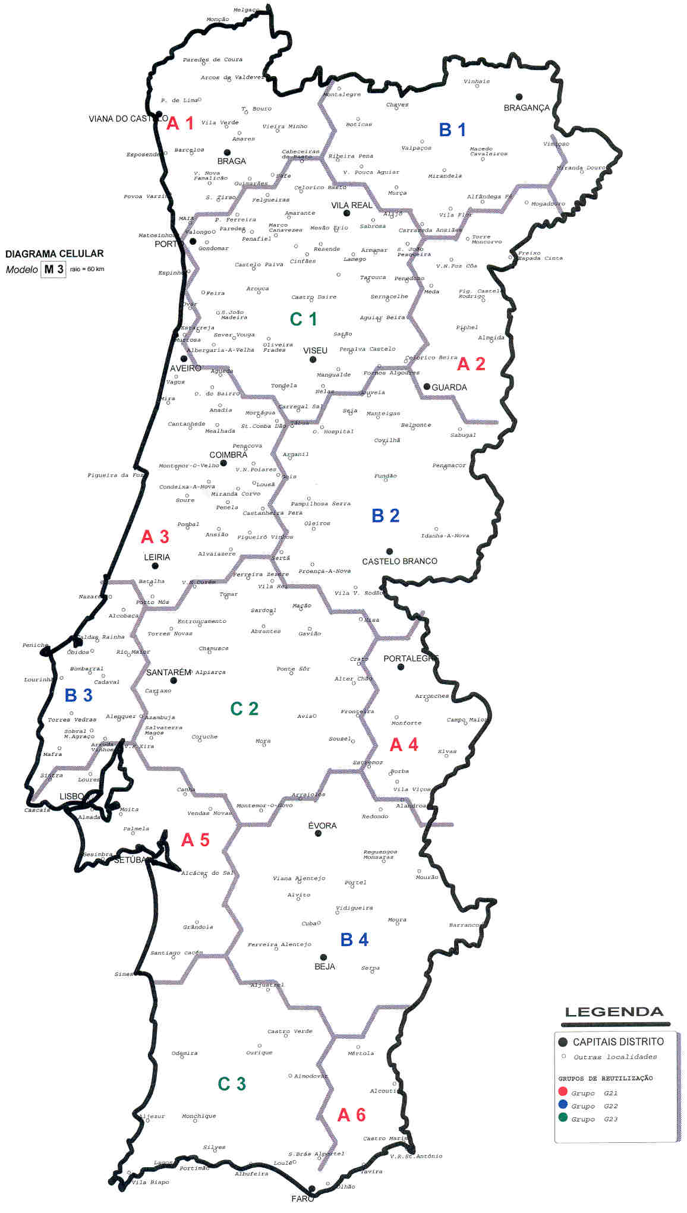

Mapas de Células UHF

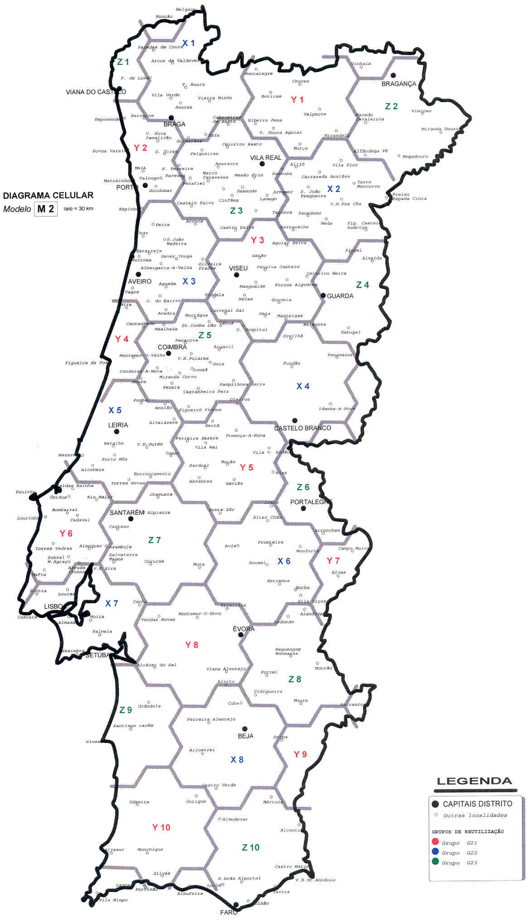
ANOTAÇÔES

Elaborado por CT1FBF-João Costa

